Presseinformation

Eine runde Sache –
Conta-Clip komplettiert Kabeldurchführungssystem KDS-R

Mit runden Kabeldurchführungen für kleine Durchmesser komplettiert Conta-Clip sein KDS-R-Programm für metrische Ausbrüche von M20 bis M63. Leitungen mit Querschnitten von 2 mm bis 35 mm lassen sich mit dem System ohne Werkzeug schnell und sicher in Schaltschränke oder Gehäuse einführen. Das Kabelmanagementsystem besteht aus vier Grundkomponenten: der Kabeldurchführung mit integrierter Dichtung, dem Gewinde- und Verriegelungsadapter, der geteilten Gegenmutter und den Dichtelementen. Zur Montage werden die Kabel mit oder ohne Stecker einfach durch die Gehäuseöffnung und die Kabeldurchführung gesteckt. Zur Abdichtung dienen geschlitzte, konisch zulaufende Dichtelemente mit Wellenschnitt, die über die Kabel geschoben und dann in die Durchführung eingedrückt werden. Bei Ausbrüchen ab M40 kann die gewünschte Aufteilung der Kabeldurchführungsöffnungen durch Einklicken von Inlays erfolgen, die als einfache Trennwände, T-Stücke sowie in Kreuzform zur Verfügung stehen. Nach erfolgter Verschraubung des teilbaren Gewinde- und Verriegelungsadapters mit der Kabeldurchführung wird die komplett montierte Kabeldurchführung innen mit der teilbaren Gegenmutter am Gehäusedurchbruch befestigt. Durch die spezielle Formgebung der Dichtelemente wird die hohe Schutzart IP66 und eine garantierte Zugentlastung in Anlehnung an DIN EN 62444 erreicht. Das Baukastensystem mit Dichtelementen für verschiedene Durchmesser, Geometrien und Mehrfachbohrungen bietet dem Anwender eine hohe Variabilität für seine Verkabelungslösungen. Aufgrund der werkzeuglosen Montage minimiert sich der Aufwand für die Nachrüstung und den Kabeltausch im Servicefall. Mit Blindstopfen abgedichtete Durchführungen ermöglichen ein flexibles Kabelmanagement zum Nachrüsten weiterer Leitungen.

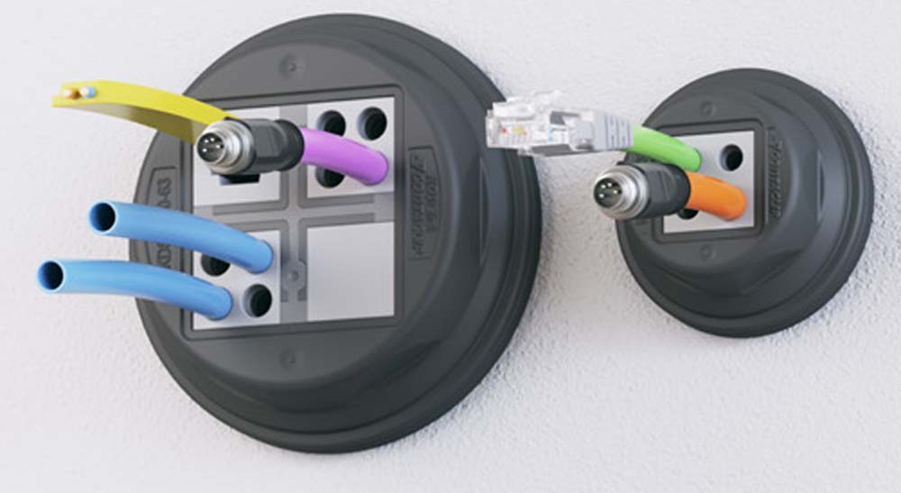

Bild: Variantenreiches, werkzeuglos montierbares Kabelmanagement-System für runde Durchführungen mit Schutzart IP66.

Bilder: | KDS-R | Zeichen: | 1.760
Dateiname: | 202107003_PM_KDS-R | Datum: | 14.07.2021

Unternehmenshintergrund
CONTA-CLIP zählt zu den bedeutendsten Herstellern von elektrischen/elektronischen Verbindungselementen und Kabelmanagementsystemen in Europa. Das mittelständische Unternehmen mit Sitz in Hövelhof (NRW) produziert seit über 40 Jahren elektrische und elektronische Verbindungstechnik für die Prozess- und Industrieautomation, schwerpunktmäßig für die Branchen Bahntechnik, Fördertechnik, Gebäudeautomation, Klimatechnik, Maschinen- und Anlagenbau, Mess-, Steuer- und Regeltechnik, Schalttafelbau, Schiffbau, Transformatorenbau und Umwelttechnik. Die Produktbereiche des Unternehmens untergliedern sich in die Sparten CONTA-CONNECT für elektrische Verbindungstechnik, CONTA-CABLE für Kabelmanagementsysteme, CONTA-ELECTRONICS für Elektronik und CONTA-CON für Leiterplattenverbinder. Neben seinen Produkten bietet CONTA-CLIP auch Dienstleistungen bei der Gehäusebearbeitung, der Klemmleistenmontage, der Komponentenbedruckung und der kundenspezifischen Elektronik an.

Kontakt:  CONTA-CLIP  Verbindungstechnik GmbH  Christian Quade  Otto-Hahn-Straße 7  33161 Hövelhof  Tel.: 0 52 57 / 98 33 - 0  Fax: 0 52 57 / 98 33 - 33  E-Mail: christian.quade@conta-clip.de  Internet: www.conta-clip.de |  | gii die Presse-Agentur GmbH  Immanuelkirchstraße 12  10405 Berlin  Tel.: 0 30 / 53 89 65 - 0  Fax: 0 30 / 53 89 65 - 29  E-Mail: info@gii.de  Internet: www.gii.de

